Nama : Derren Roosevelt Wijaya
NPM : 252310029
Kelas : TI – 25 – PA2

Tugas 10
Link Github : https://github.com/wijayaderren2-prog/232510029_LabAlgoritma.git
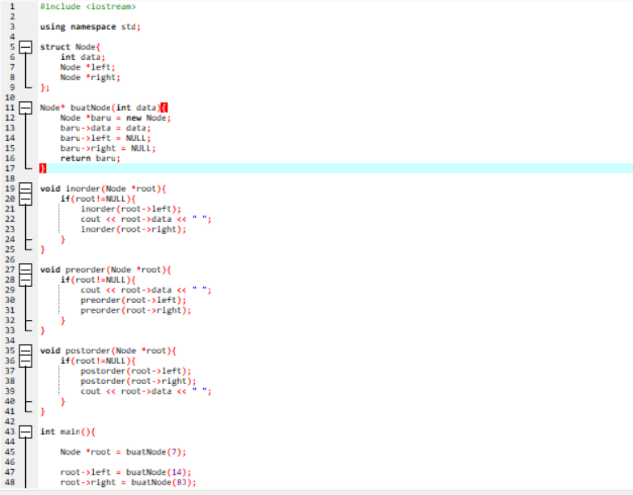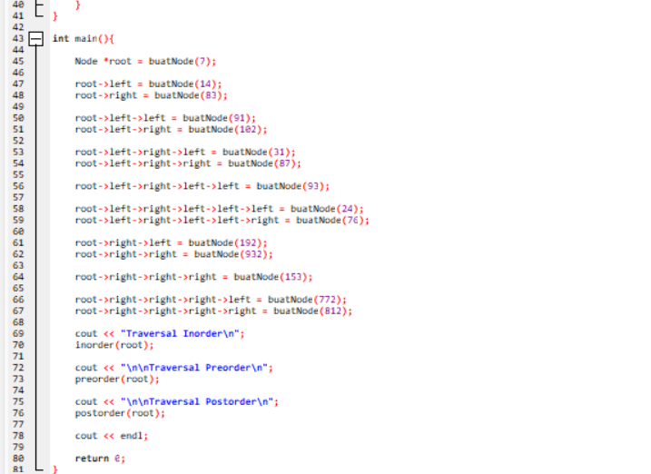
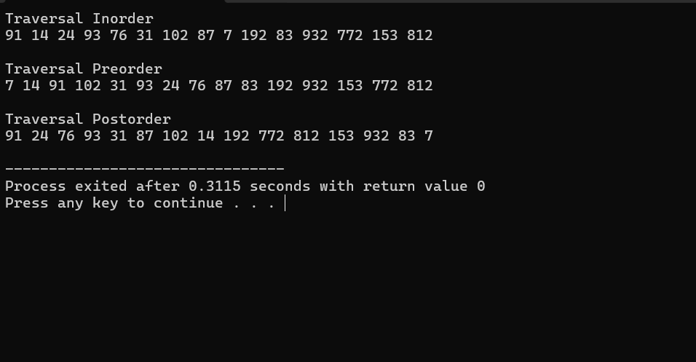
A. Preorder Traversal
Aturan kunjungan: Node Saat Ini (Root) → Cabang Kiri → Cabang Kanan.
Langkah-langkah (Step-by-step):
- Mulai dari Root utama (7).
- Telusuri cabang kiri, kunjungi (9).
- Telusuri cabang kiri dari 9, kunjungi (94) (daun/leaf, kembali ke 9).
- Telusuri cabang kanan dari 9, kunjungi (103).
- Telusuri cabang kiri dari 103, kunjungi (31).
- Telusuri cabang kiri dari 31, kunjungi (78).
- Telusuri cabang kiri dari 78, kunjungi (24) (daun).
- Telusuri cabang kanan dari 78, kunjungi (76) (daun, kembali hingga ke 103).
- Telusuri cabang kanan dari 103, kunjungi (87) (daun, sisi kiri root utama selesai).
- Kembali ke Root utama (7), telusuri cabang kanan, kunjungi (83).
- Telusuri cabang kiri dari 83, kunjungi (102) (daun).
- Telusuri cabang kanan dari 83, kunjungi (932).
- Telusuri cabang kanan dari 932, kunjungi (153).
- Telusuri cabang kiri dari 153, kunjungi (774) (daun).
- Telusuri cabang kanan dari 153, kunjungi (812) (selesai).
- Hasil Akhir Preorder: 7, 9, 94, 103, 31, 78, 24, 76, 87, 83, 102, 932, 153, 774, 812
B. Inorder Traversal
Aturan kunjungan: Cabang Kiri → Node Saat Ini (Root) → Cabang Kanan.
Langkah-langkah (Step-by-step):
- Turun ke node paling kiri dari tree, yaitu (94), cetak nilainya.
- Naik ke parent-nya yaitu (9), cetak nilainya.
- Turun ke cabang kanan dari 9 (yaitu 103), tapi cari node paling kirinya. Jalurnya: 103 → 31 → 78 → 24. Cetak (24).
- Naik ke parent dari 24, cetak (78).
- Turun ke kanan dari 78, cetak (76).
- Naik ke parent jalur sebelumnya, cetak (31).
- Naik ke parent dari 31, cetak (103).
- Turun ke cabang kanan 103, cetak (87). (Seluruh sub-tree kiri dari root utama selesai).
- Naik ke Root utama, cetak (7).
- Turun ke sub-tree kanan (83), telusuri paling kiri. Cetak (102).
- Naik ke parent-nya, cetak (83).
- Turun ke kanan dari 83 yaitu 932. Karena 932 tidak punya anak kiri, cetak langsung (932).
- Turun ke kanan (153), cari paling kirinya. Cetak (774).
- Naik ke parent-nya, cetak (153).
- Turun ke kanan dari 153, cetak (812) (selesai).
- Hasil Akhir Inorder: 94, 9, 24, 78, 76, 31, 103, 87, 7, 102, 83, 932, 774, 153, 812
C. Postorder Traversal
Aturan kunjungan: Cabang Kiri → Cabang Kanan → Node Saat Ini (Root).
Langkah-langkah (Step-by-step):
- Cari leaf paling kiri dari tree. Cetak (94).
- Pindah ke sub-tree kanan dari 9 (yaitu 103), cari leaf paling kirinya. Cetak (24).
- Pindah ke leaf kanan dari induk yang sama (78). Cetak (76).
- Naik ke parent dari 24 dan 76. Cetak (78).
- Karena 31 tidak punya anak kanan, naik dan cetak (31).
- Pindah ke sub-tree kanan dari 103. Cetak (87).
- Naik ke parent-nya. Cetak (103).
- Naik ke parent-nya lagi. Cetak (9). (Sub-tree kiri selesai).
- Pindah ke sub-tree kanan dari Root utama. Cari leaf paling kiri. Cetak (102).
- Pindah ke cabang kanannya (932 → 153) dan cari leaf paling kiri. Cetak (774).
- Pindah ke leaf sebelahnya. Cetak (812).
- Naik ke parent-nya. Cetak (153).
- Naik ke parent-nya lagi. Cetak (932).
- Naik ke parent-nya lagi. Cetak (83). (Sub-tree kanan selesai).
- Terakhir, naik ke Root utama. Cetak (7) (selesai).
- Hasil Akhir Postorder: 94, 24, 76, 78, 31, 87, 103, 9, 102, 774, 812, 153, 932, 83, 7

